Выявлены очаги произрастания карантинного сорняка - повилики

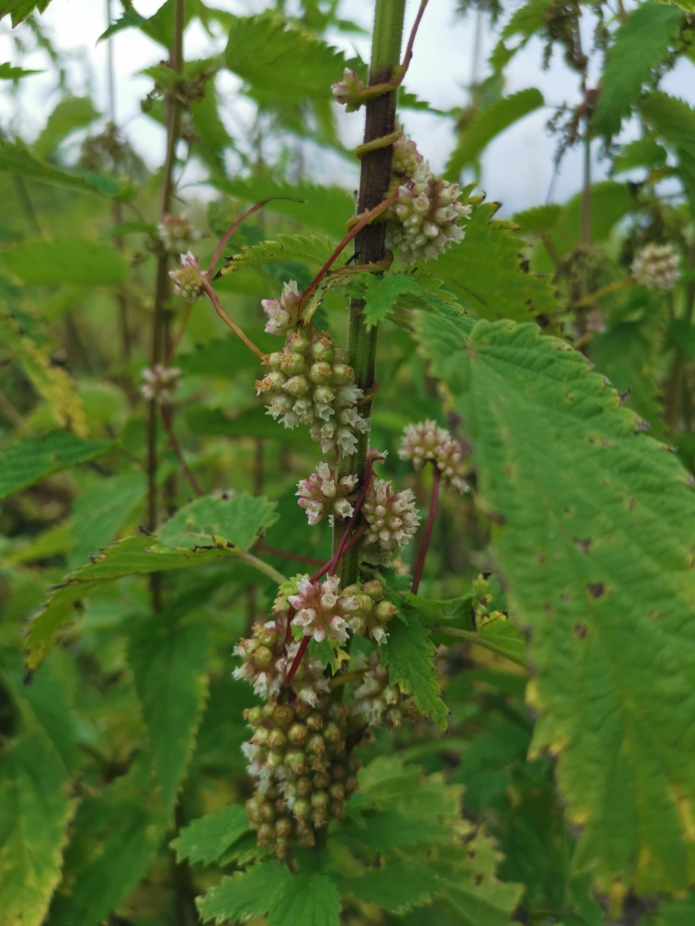
Фото 1. Повилика на растениях крапивы
Сотрудники Назаровского межрайонного отдела филиала ФГБУ «Россельхозцентр» по Красноярскому краю выявили три очага произрастания карантинного сорняка - повилики. Были обследованы места ее произрастания, зафиксированы GPS–координаты, растительные образцы отобраны и отправлены в испытательную лабораторию (ИЛ) филиала. Специалисты ИЛ, проведя гербологическую экспертизу, установили, что представленные растения являются повиликой европейской (Cuscuta europaea), которая внесена в «Единый перечень карантинных объектов Евразийского экономического союза».
Повилика не имеет корневой системы, вместо этого на стебле есть присоски, которыми она присасывается к растению «хозяину», высасывая из него питательные вещества и воду. Семена повилики имеют высокую жизнеспособность, не погибают, при суровых погодных условиях, а так же при попадании в ЖКТ животных. Семена повилики не теряют всхожесть до 10 лет, тем самым усложняя борьбу против сорняка. Сорняк заселяет пустыри, обочины полей и дорог, берега пресноводных водоемов, а так же паразитирует на многолетних бобовых травах, зернобобовых, бахчевых культурах и картофеле.
Информация об обнаружении карантинного объекта (повилики) была передана в Территориальное управление Россельхознадзора для принятия карантинных мероприятий.

